Comunicato stampa

Referente | STIEBEL ELTRON |  | Data | 30. luglio 2026
Telefono | 056 464 05 00 |  | e-mail | presse@stiebel-eltron.ch

Gli Svizzeri hanno grosse lacune conoscitive in materia di risparmio sul riscaldamento e sull’energia.

Per il 74 per cento dei consumatori in Svizzera è personalmente importante ridurre il consumo energetico. Come però mettere in pratica al meglio questo principio, resta per molti cittadini svizzeri ancora un’incognita. In particolar modo in tema di riscaldamento, vi sono ancora molte lacune conoscitive. Questi sono i risultati dell’inchiesta Energie-Trendmonitor 2019. Stiebel Eltron a tale riguardo ha commissionato ad un istituto di ricerche di mercato la conduzione di un sondaggio su un campione rappresentativo di 1.000 consumatori in Svizzera.

«Il nostro sondaggio dimostra che la stragrande maggioranza degli svizzeri vorrebbe contribuire personalmente in qualche modo alla svolta energetica», spiega Paul Stalder, direttore della Stiebel Eltron Svizzera produttrice di tecnologie di sistema per edifici. «Noi però constatiamo che a molte di queste persone interessate mancano le conoscenze su come poter sostituire i sistemi di riscaldamento a gasolio o a gas con sistemi di riscaldamento ecologici. È così che, ad esempio, il 42 per cento dei consumatori non sa che la corrente prodotta con l'energia solare sul proprio tetto può essere utilizzata direttamente per l’azionamento di una pompa di calore. Questo permette non solo di risparmiare sui costi, bensì anche di contribuire in modo importante a ridurre le emissioni di CO2.»

Piano di sviluppo per l’energia verde

Ma anche la corrente elettrica fornita dalla rete pubblica della Svizzera ormai proviene già per circa due terzi da fonti di energia rinnovabili. Questa quota dovrà essere ulteriormente ampliata nell’ambito della strategia energetica 2050. Con questo, l’azionamento già ora ecologico di una pompa di calore diventerà quindi ancora più verde.

Doppio sgravio: per l’ambiente e per il portafoglio

«Chi vuole predisporre la propria casa per la svolta energetica, dovrebbe sfruttare i grandi vantaggi offerti dalla tecnologia di riscaldamento verde», sottolinea Stalder. «Un risanamento professionale dell’abitazione non solo aiuta l’ambiente, ma fa anche risparmiare denaro sul bilancio domestico: con una tecnologia di riscaldamento ecologica, si possono ridurre i costi energetici fino al 40%.»

Quello che il 44 per cento degli svizzeri non sa: le pompe di calore sono adatte per l’impiego anche nelle vecchie abitazioni. Si possono infatti utilizzare pressoché in ogni casa – anche negli edifici già esistenti non perfettamente isolati. Inoltre, la tecnologia di riscaldamento verde non funziona solo se abbinata ad un riscaldamento a pavimento, ma anche in presenza di termosifoni. Il 42 per cento dei consumatori in Svizzera non ha calcolato questo fatto.

Piani di sovvenzione

Chi sta pianificando di installare una pompa di calore, dovrebbe informarsi sui vari piani di sovvenzione proposti dalla Confederazione, dai Cantoni e dai comuni. Inoltre, la Stiebel Eltron Svizzera offre un servizio di elaborazione di offerte orientative, che permette di eseguire un primo calcolo indicativo individuale: https://www.stiebel-eltron.ch/de/home/service/wp-richtofferte.html

Su STIEBEL ELTRON

Quale azienda a conduzione familiare orientata all’innovazione, STIEBEL ELTRON è sinonimo di soluzioni innovative nei settori di produzioni di acqua calda, calore, ventilazione e raffrescamento. Il produttore di tecnologie di sistema per edifici persegue una chiara linea che promuove un’impiantistica domestica ecologica, efficiente e confortevole. Con circa 3.700 dipendenti in tutto il mondo, il gruppo con sede a Holzminden/Germania punta sul proprio know-how partendo dallo sviluppo dei prodotti fino alla produzione. La succursale Svizzera Stiebel Eltron AG fa parte dei fornitori leader di prodotti del settore delle energie rinnovabili. E’ stata fondata nel 1978 e da anni è una delle società affiliate di maggior successo del gruppo.

Didascalie:

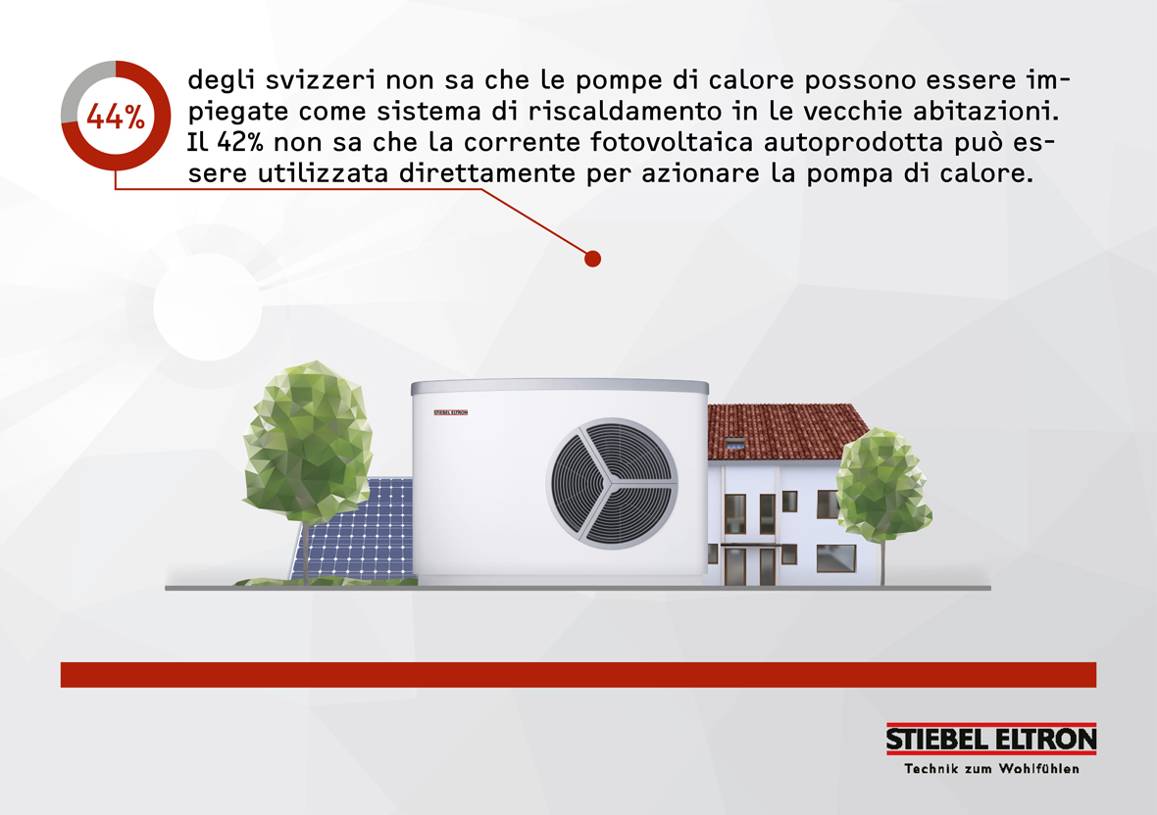
Fig. 1: Il 44% degli svizzeri non sa che le pompe di calore possono essere impiegate come sistema di riscaldamento in quasi tutte le vecchie abitazioni. Il 42% non sa che la corrente fotovoltaica autoprodotta può essere utilizzata direttamente per azionare la pompa di calore.

